附件2

盘锦市双台子区房屋征收安置事务服务中心2021年度部门决算

目 录

第一部分 盘锦市双台子区房屋征收安置事务服务中心概况
- 主要职责
- 部门决算单位构成
第二部分 盘锦市双台子区房屋征收安置事务服务中心2021年度部门决算情况说明
一、收入支出决算总体情况说明
二、财政拨款收入支出决算情况说明
三、一般公共预算财政拨款“三公”经费支出决算情况说明
四、一般公共预算财政拨款基本支出决算情况说明
五、其他重要事项的情况说明
第三部分 名词解释
第四部分 盘锦市双台子区房屋征收安置事务服务中心2021年度部门决算报表
一、收入支出决算总表
二、收入决算表
三、支出决算表
四、财政拨款收入支出决算表
五、一般公共预算财政拨款支出决算表
六、一般公共预算财政拨款基本支出决算表
七、政府性基金预算财政拨款支出决算表
八、一般公共预算财政拨款“三公”经费支出决算表
九、国有资本经营预算财政拨款支出决算表
第一部分 盘锦市双台子区房屋征收安置事务服务中心 概况

一、主要职责
负责辖区内房屋征收项目的具体实施和承办相关征收手续工作；负责制定房屋回迁安置方案；负责征收安置总量及征收补偿安置资金的测算工作；负责组织征收项目评估工作；负责征收过程中的安全生产工作；负责征收档案归档和移交工作；负责信访接待等工作。
二、部门决算单位构成
纳入盘锦市双台子区房屋征收安置事务服务中心2021年度部门预算编制范围的二级预算单位包括：
1、区辽河房屋征收安置事务分中心
2、区建设房屋征收安置事务分中心
3、区红旗房屋征收安置事务分中心
4、区铁东房屋征收安置事务分中心

第二部分 盘锦市双台子区房屋征收安置事务服务中心2021年度部门决算情况说明

一、收入支出决算总体情况说明
（一）收入总计6922.13万元，包括：
1.财政拨款收入6922.13万元，占收入总计的100%。其中：一般公共预算财政拨款收入6722.13万元，政府性基金收入200万元，国有资本经营预算财政拨款收入0万元。
2.上级补助收入0万元，占收入总计的0%。
3.事业收入0万元，占收入总计的0%。
4.经营收入0万元，占收入总计的0%。
5.附属单位上缴收入0万元，占收入总计的0%。
6.其他收入0万元，占收入总计的0%。
7.使用非财政拨款结余0万元，占收入总计的0%。
8.上年结转和结余0万元，占收入总计的0%。
与上年相比，今年收入增加4737.43万元，增长216%，主要原因：本年征收补偿款支出金额增加。
（二）支出总计6922.13万元，包括：
1.基本支出458.91万元，占支出总计的6.63%。主要是为保障机构正常运转、完成日常工作任务而发生的各项支出，其中：工资福利支出409.51万元，对个人和家庭的补助支出0.88万元，商品和服务支出41.52万元，资本性支出7万元。
2.项目支出6463.22万元，占支出总计的93.37%。主要是拆迁征收补偿款支出。
3.上缴上级支出0万元，占支出总计的0%。
4.经营支出0万元，占支出总计的0%。
5.对附属单位补助支出0万元，占支出总计的0%。
与上年相比，今年支出增加4737.43万元，增长216%，主要原因：本年征收补偿款支出金额增加。
（三）年末无结转和结余。
二、财政拨款支出决算情况说明
（一）总体情况。
2021年度财政拨款支出6922.13万元，其中：基本支出458.91万元，项目支出6463.22万元。与上年相比，财政拨款支出增加4737.43万元，增长216%，主要原因：本年征收补偿款支出金额增加。与年初预算相比，2021年度财政拨款支出完成年初预算的1578%，其中：基本支出完成年初预算的104%，项目完成年初预算的1474%。
（二）一般公共预算财政拨款支出情况。
2021年度一般公共预算财政拨款支出6722.13万元，按支出功能分类科目分，包括：一般公共服务支出0万元，占0%；社会保障和就业支出44.52万元，占0.66%；医疗卫生与计划生育支出18.41万元，占0.27%；城乡社区支出6629.07万元，占98.62%；住房保障支出30.12万元，占0.45%。
1.一般公共服务支出0万元，具体包括：
（1）一般公共服务支出（类）财政事务（款）行政运行（项）0万元，主要是0等支出，完成年初预算的0%，决算数小于（大于）年初预算数的原因主要是0。
（2）一般行政管理事务0万元，主要是0等支出，完成年初预算的0%，决算数小于（大于）年初预算数的原因主要是0。
（3）预算改革业务0万元，主要是0等支出，完成年初预算的0%，决算数小于（大于）年初预算数的原因主要是0。
（4）财政国库业务0万元，主要是0等支出，完成年初预算的0%，决算数小于（大于）年初预算数的原因主要是0。
（5）信息化建设0万元，主要是0等支出，完成年初预算的0%，决算数小于（大于）年初预算数的原因主要是0。
（6）事业运行0万元，主要是0等支出，完成年初预算的0%，决算数小于（大于）年初预算数的原因主要是0。
（7）其他财政事务支出0万元，主要是0等支出，完成年初预算的0%，决算数小于（大于）年初预算数的原因主要是0。
2.社会保障和就业支出44.52万元，具体包括：
（1）归口管理的行政单位离退休0万元，主要是0等支出，完成年初预算的0%。
（2）事业单位离退休0.88万元，主要是取暖费等支出，完成年初预算的100%。
（3）机关事业单位基本养老保险缴费42.32万元，主要是养老保险等支出，完成年初预算的100%，决算数等于年初预算数。
（4）机关事业单位职业年金缴费支出0万元，主要是职业年金等支出，完成年初预算的0%，决算数等于年初预算数。
（5）死亡抚恤0万元，主要是0等支出，完成年初预算的0%。
（6）伤残抚恤0万元，主要是0等支出，完成年初预算的0%。
（7）其他社会保障和就业支出1.32万元，主要是失业保险等支出，完成年初预算的100%，决算数等于年初预算数。
3.卫生健康支出18.41万元，包括：
（1）行政单位医疗0万元，主要是0等支出，完成年初预算的0%。
（2）事业单位医疗18.16万元，主要是医疗保险等支出，完成年初预算的100%，决算数等于年初预算数。
（3）其他行政事业单位医疗支出0.25万元，主要是大额医疗保险支出，完成年初预算的100%，决算数等于年初预算数。
4.城乡社区支出6629.07万元，具体包括：
（1）其他城乡社区管理事务支出6629.07万元，主要是事业编制人员工资、办公费、印刷费、公车运行维护费、咨询费、维护费、劳务费、拆迁补偿等支出，完成年初预算的2076%，决算数大于年初预算数的原因主要是征收补偿款支出增加。
5.住房保障支出30.12万元，具体包括：
住房公积金30.12万元，主要是职工住房公积金等支出，完成年初预算的100%，决算数等于年初预算数。
（三）政府性基金预算财政拨款支出情况。
2021年度政府性基金预算财政拨款支出200万元，按支出功能分类科目分，包括：城乡社区支出200万元。
1.城乡社区支出200万元，具体包括：
其他城乡社区管理事务支出200万元，主要是拆迁补偿支出，年初无预算。
（四）国有资本经营预算财政拨款支出情况。
2021年度国有资本经营预算财政拨款支出0万元。
三、一般公共预算财政拨款“三公”经费支出决算情况说明
2021年度一般公共预算财政拨款安排的“三公”经费支出9.66万元，完成年初预算的46%，决算数小于年初预算数的主要原因是车辆使用年限较长，且行驶地段多为房屋拆迁征收现场，路况条件差，一些车辆无法正常使用，限制了车辆公务外出，且部分征收现场征收工作已进尾声导致本年公车进入现场频率减少。其中：因公出国（境）费0万元，公务接待费0万元，公务用车购置及运行维护费9.66万元。
1.因公出国（境）费0万元，占“三公”经费支出的0%。完成年初预算的0%。2021年参加出国（境）团组0个，累计0人次。2021年因公出国（境）费比上年减少（增加）0万元，下降（增长）0%。
2.公务接待费0万元，占“三公”经费支出的0%。完成年初预算的0%。2021年国内公务接待累计0批次、0人、0万元。2021年公务接待费比上年减少（增加）0万元，下降（增长）0%。
3.公务用车购置及运行费9.66万元，占“三公”经费支出的100%。完成年初预算的46%，决算数小于年初预算数的主要原因是车辆使用年限较长，且行驶地段多为房屋拆迁征收现场，路况条件差，一些车辆无法正常使用，限制了车辆公务外出等原因。
其中：公务用车购置费0万元,当年购置公务用车0辆。公务用车运行维护费9.66万元，主要用于车辆加油、车辆维修、车辆保险等。截至年末使用一般公共预算财政拨款开支运行维护费的公务用车保有量7辆。
四、一般公共预算财政拨款基本支出决算情况说明
2021年度一般公共预算财政拨款基本支出458.91万元，其中：人员经费410.39万元，主要包括基本工资、津贴补贴、奖金、其他社会保障缴费、机关事业单位基本养老保险缴费、其他工资福利支出、离休费、退休费、抚恤金、生活补助、奖励金、住房公积金、采暖补贴、其他对个人和家庭补助的支出；日常公用经费48.52万元，主要包括办公费、印刷费、手续费、水费、电费、邮电费、取暖费、物业费、差旅费、因公出国（境）费用、维修（护）费、租赁费、会议费、培训费、公务接待费、劳务费、委托业务费、工会经费、福利费、公务用车运行维护费、其他交通费用、其他商品和服务支出、办公设备购置、专用设备购置、信息网络及软件购置更新。
五、其他重要事项的情况说明
（一）机关运行经费支出情况。
2021年机关运行经费支出0万元。
（二）政府采购支出情况。
2021年政府采购支出总额0万元，其中：政府采购货物支出0万元，政府采购工程支出0万元，政府采购服务支出0万元。授予中小企业合同金额0万元，占政府采购支出总额的0%，其中：授予小微企业合同金额0万元，占政府采购支出总额的0%；货物采购授予中小企业合同金额占货物支出金额的0%；工程采购授予中小企业合同金额占货物支出金额的0%；服务采购授予中小企业合同金额占货物支出金额的0%。
（三）国有资产占用情况。
截至2021年12月31日，共有车辆7辆，其中：我中心一般公务用车3辆、下设分中心一般公务用车4辆。
（四）预算绩效情况。
1.预算绩效管理工作开展情况。
（1）绩效自评情况。根据预算绩效管理要求，我部门组织对2021年度预算项目支出全面开展绩效自评，共涉及预算支出项目0个（2021年预算中无项目支出预算），涉及资金0万元，自评覆盖率（开展绩效自评的项目数/年初批复绩效目标的项目数）达到100%，自评平均分（开展绩效自评的项目分数总和/开展绩效自评的项目数）0分。组织对0个单位开展整体绩效自评，涉及资金0万元，自评平均分0分。
（2）部门评价情况。我部门组织对“履职效能”“预算执行”“管理效率”“运行成本”“社会效应”“可持续性”等6个项目开展了部门评价，涉及资金6922.13万元。通过部门绩效评价未发现主要问题。
2.部门决算中项目绩效自评结果。
2021年决算中项目支出数无年初预算，无法根据年初设定的绩效目标开展项目自评并得分。项目全年预算数为0万元，执行数为6463.22万元。
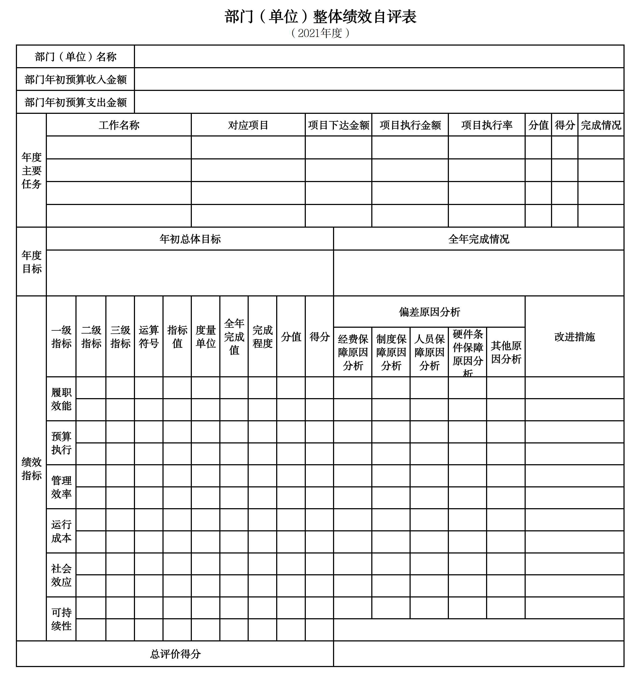
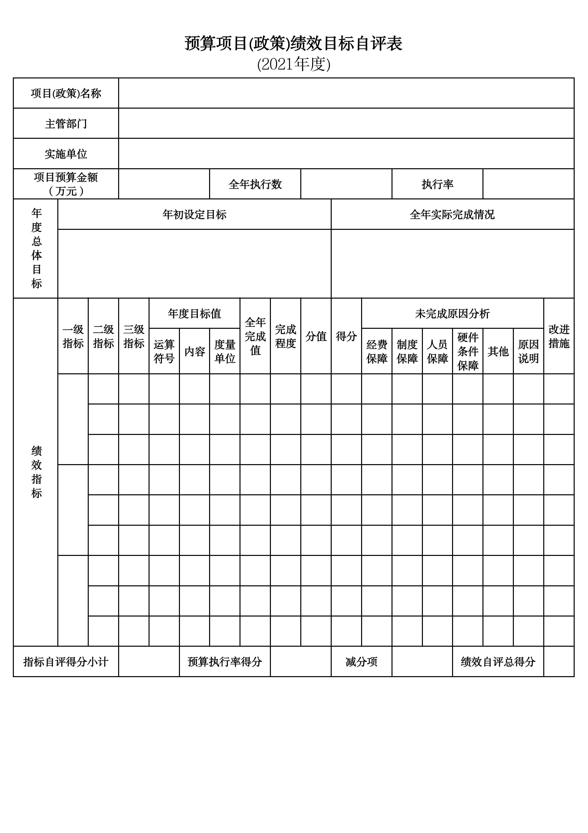
第三部分 名词解释

1.财政拨款收入：指单位从同级财政部门取得的财政预算资金。
2.上级补助收入：指单位从主管部门和上级单位取得的非财政性补助收入。
3.事业收入：指事业单位开展专业业务活动及辅助活动所取得的收入。
4.经营收入：指事业单位在专业业务活动及辅助活动之外开展非独立核算经营活动取得的收入。
5.附属单位上缴收入：指单位附属的独立核算单位按照规定上缴的收入。
6.其他收入：指除上述“财政拨款收入”、 “上级补助收入”、“事业收入”、“经营收入”、“附属单位上缴收入”等以外的收入。
7.使用非财政拨款结余：指事业单位按照预算管理要求使用非财政拨款结余弥补收支差额的金额。
8.上年结转和结余：指以前年度尚未完成、结转到本年按有关规定继续使用的资金。
9.基本支出：指保障机构正常运转、完成日常工作任务而发生的人员支出和公用支出。
10.项目支出：指在基本支出之外为完成特定行政任务和事业发展目标所发生的支出。
11.上缴上级支出：指事业单位按照财政部门和主管部门的规定上缴上级单位的支出。
12.经营支出：指事业单位在专业活动及辅助活动之外开展非独立核算经营活动发生的支出。
13.对附属单位补助支出：指事业单位用财政补助收入之外的收入对附属单位补助发生的支出。
14.“三公”经费：指用一般公共预算财政拨款安排的因公出国（境）费、公务用车购置及运行费和公务接待费。其中，因公出国（境）费反映单位公务出国（境）的住宿费、旅费、伙食补助费、杂费、培训费等支出；公务用车购置及运行费反映单位公务用车购置费及燃料费、维修费、过路过桥费、保险费、安全奖励费用等支出；公务接待费反映单位按规定开支的各类公务接待（含外宾接待）支出。
15.机关运行经费：指为保障行政单位和参照公务员法管理的事业单位运行，使用一般公共预算财政拨款安排的基本支出中用于购买货物和服务的各项资金，包括办公及印刷费、邮电费、差旅费、会议费、福利费、日常维修费、专用材料及一般设备购置费、办公用房水电费、办公用房取暖费、办公用房物业管理费、公务用车运行维护费以及其他费用。
16.一般公共服务（类）财政事务（款）行政运行（项）：反映行政单位（包括实行公务员管理的事业单位）的基本支出。
（部门决算涉及的支出功能分类全部项级科目，逐一解释）……

第四部分 2021年度部门决算表

